**Tugas Database SQL**

Nama : Mazel Arya Putra P. / 06

Kelas : XI RPL 2

1. **Membuat Databas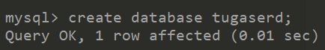e**
2. **Menggunakan Database**



1. **Membuat tabel Konser**

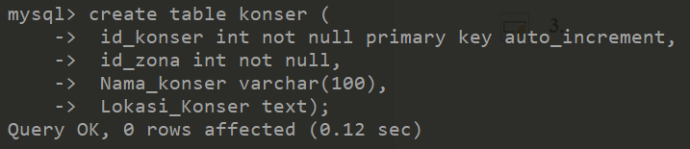

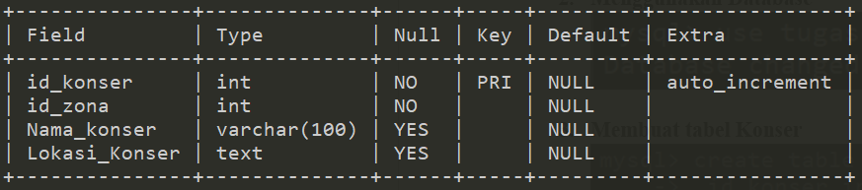

1. **Membuat tabel Pemesanan**

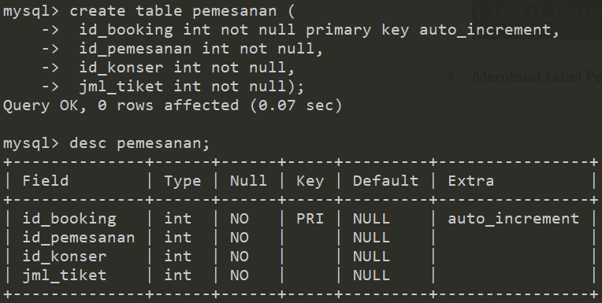

1. **Membuat tabel zona**

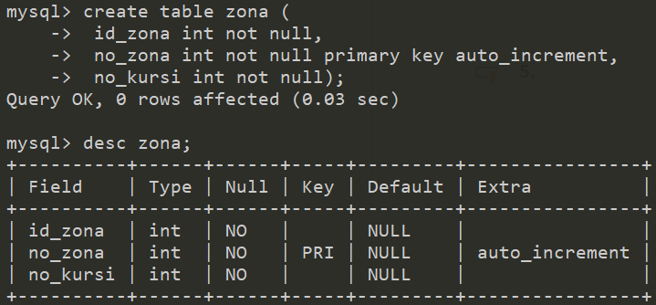

1. **Membuat tabel pembayaran**

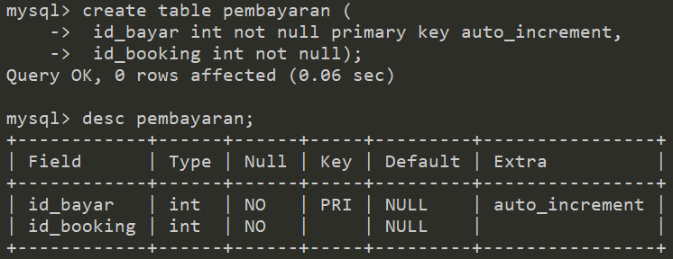

1. **Membuat tabel tiket**

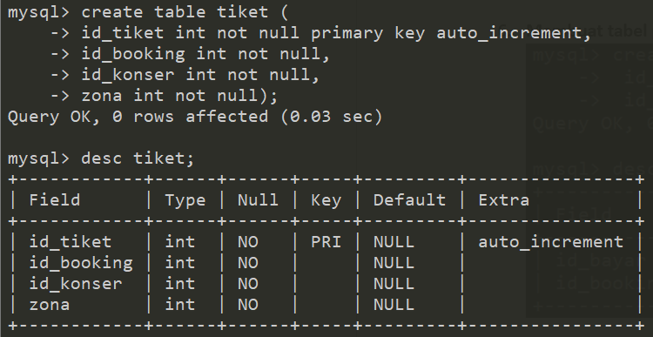

1. **Menambah foreign key pada tabel pemesanan**

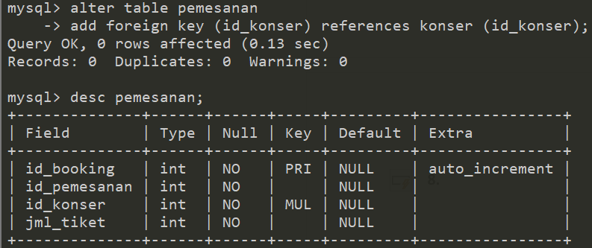

1. **Manambahkan foreign key pada tabel pembayaran**

